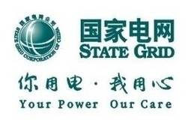

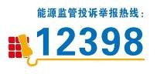
告知书二十二：市场化零售用户交易关系变更

用电业务办理告知书
(适用业务：市场化零售用户交易关系变更)
尊敬的电力客户：
欢迎您到国家电网办理用电业务！为了方便您办理业务，请您仔细阅读以下内容。
一、业务办理流程
合同签订
业务受理

二、业务办理说明及注意事项
1.申请受理
市、县（区）供电公司营业厅设立专门营业窗口，可受理售电企业与零售用户的交易关系变更申请（各营业网点详见《浙江市场化售电业务办理营业网点信息》）。请您按照要求提供申请资料并填写《浙江省电力零售业务申请表》。
2.零售用户准入条件
（1）无欠费，无过户、更名等在途业务；
（2）申请用户拟转至的售电企业已在电力交易平台完成注册；
（3）变更售电企业的，与原售电企业合同已履行完毕。
3.合同签订
复核完成后，市场化客户经理负责完成《浙江省售电公司、电力市场化零售用户及电网企业三方购售电合同》（简称《三方合同》）签订，并将盖章完成后的《三方合同》送达给售电企业与电力用户，您可以选择邮寄或者前往受理营业厅领取。本环节将在您递交申请后的5个工作日内完成。
4.其他事项
(1)委托供电公司计算零售电费的售电公司，在合同签订完成3天内向国网浙江营销服务中心（地址：浙江省杭州市上城区建国中路219号）提交申请表和零售电价方案套餐表，详见《售电企业委托计算业务办理指南》。
(2)不委托供电公司计算的，售电公司每月按约定时间通过“网上国网”APP、国家电力需求侧管理平台（网址：https://dsm.zj.sgcc.com.cn，推荐使用Google浏览器登陆） 向客户所在地供电单位提交当期零售电费计算结果。
请您对我们的服务进行监督，如有建议或意见，请及时拨打95598服务热线，我们将竭诚为您服务！
您可以关注公众微信“国网浙江电力”（sgcc-zj）、网上国网APP、公众微信“12398能源监管热线”、“12398能源监管热线”APP。
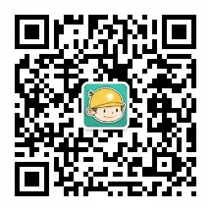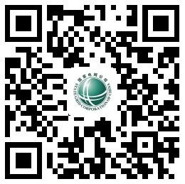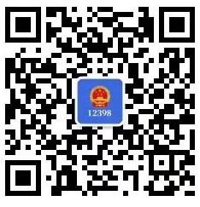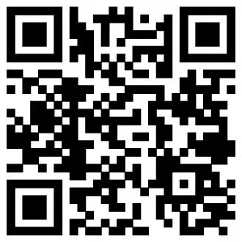
浙电营09-2021
浙江电力公众微信 网上国网APP 12398公众微信 12398APP（安卓） 浙里办APP

此告知书一式二份，一份由您惠存，一份经您签名后由我公司留存。
本告知书内容已阅读并知晓。
客户签名： 年 月 日

附件：客户申请所需资料清单
业务环节 | 资料名称 | 资料说明 | 备注
业务受理 | 1.用电人有效身份证明 | 售电公司和电力用户法人代表有效身份证明复印件（包括身份证、军人证、护照、户口簿或公安机关户籍证明等）。
业务受理 | 1.用电人有效身份证明 | 售电公司和电力用户主体资格证明（包括营业执照（副本）原件、组织机构代码证（副本）原件等），如无法提供原件、提供复印件时企事业单位应加盖公章。
业务受理 | 1.用电人有效身份证明 | ①授权委托书原件或单位介绍信原件（自然人名义办理时不提供）；  ②经办人有效身份证明原件（包括身份证、军人证、护照、户口簿或公安机关户籍证明等）。 | 非企业负责人（法人代表）办理时必备
业务受理 | 2.售电企业证明材料 | 售电企业已获得交易资格的证明材料。
业务受理 | 3.三方合同 | ①零售用户与售电企业、电网企业签订的《三方合同》原件；  ②变更售电企业的，零售用户与原售电企业解除《购售电合同（协议）》的证明材料。 | 零售用户与售电企业已盖章
备注：如无特殊说明，“客户申请所需资料”均指资料原件。

